Тема занятия: Устройство и принцип работы защитного вентиля.

Цель занятия: №25
- Изучить конструкцию и принцип работы вентиля защиты.
- Изучить к каким аппаратам приходит подача сжатый воздух далее после ВЗ.

Предназначение вентиль защиты: служит для подачи сжатого воздуха в пневматические блокировки перед подъемом токоприемника и не допускает открытия дверей и штор ВВК при наличии высокого напряжения.
Конструктивные особенности: на электровозах ВЛ-80с и ЭП1М вентили защиты подобные, отличается лишь схема питания токоприемника сжатым воздухом. Вентиль защиты состоит из литого корпуса с лапами крепления в кузове 6. В корпусе находятся два канала:
- Нижний канал сообщается с магистралью цепей управления, давлением 5 кгс/см².
- Верхний канал сообщается с пневмоблокировкой ПБ-2 в проходном коридоре кузова электровоза.
К корпусу ВЗ с двух сторон крепятся два вентиля 3 и 5 типа ЭВ-58. С одной стороны на вентиль 3 подается постоянное напряжение цепей управления 50 В, а на вентиль 5 с другой стороны:
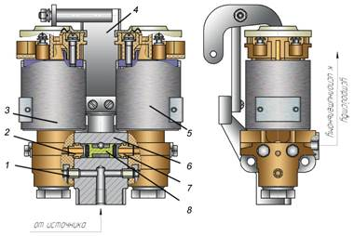
На электровозах до №696 подается переменное напряжение 380 В.
На электровозах С №697 подается постоянное напряжение 50 В от блока 407, в который входит резистор - делитель напряжения, на который подается напряжение 380 В, а с части резистора снимается 50 В. Затем переменное напряжение подается на выпрямительный мост, выпрямляется и идет на катушку второго вентиля 104.
В верхнем горизонтальном канале свободно установлен переключательный клапан 8 с резиновыми уплотнениями по концам, притирками для которых служат втулки 2 и 7 расположенные по концам горизонтального канала.
Принцип работы: при отсутствии напряжения на катушках вентилей, их впускные каналы закрыты, а выпускные открыты. Верхний горизонтальный канал и пневматические блокировки высоковольтных камер сообщаются с атмосферой, значит они разблокированы.
При подаче напряжения на катушку постоянного тока, вентиль срабатывает, закрывается выпускной клапан и открывается впускной. Сжатый воздух из нижнего канала поступает в верхний и под давлением воздуха переключательный клапан передвигается, прижимается ко втулке со стороны вентиля переменного тока и прекращается сообщение верхнего горизонтального канала с атмосферой через вентиль переменного тока. Одновременно воздух из верхнего канала поступает к ПБ-2 и ВВК блокируются.
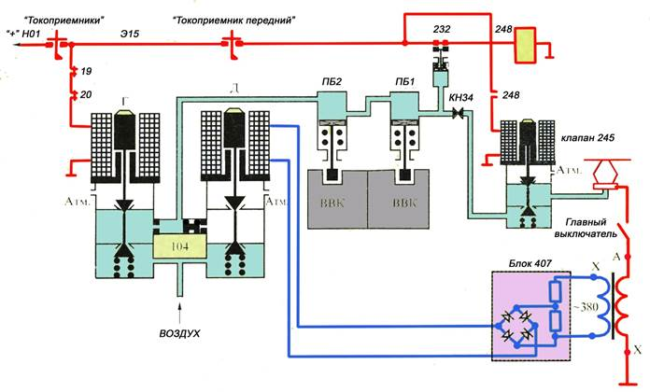 После подъема токоприемника и включения ГВ от ОСН подается напряжение на катушку второго вентиля переменного тока 1. Вентиль срабатывает и его выпускной клапан закрывается, а впускной открывается и воздух из нижнего канала, через втулку поступает в верхний канал и давит на переключательный клапан с другой стороны. Так как площадь отверстия втулки мала, то клапан не передвигается.
Если по каким либо причинам снимается напряжение с катушки постоянного тока вентиля 6 приподнятом токоприемнике и включенном ГВ, то давлением сжатого воздуха от второго вентиля 1 переключательный клапан быстро передвигается, перекрывает втулку со стороны вентиля постоянного тока 6 и не допускает выход сжатого воздуха в атмосферу из пневматических блокировок ВВК. ВВК остается заблокирована, так как имеется высокое напряжение.
Для того, чтобы разблокировать ВВК, необходимо снять напряжение с обеих катушек вентиля 104 и сжатый воздух через вентили уйдет в атмосферу.
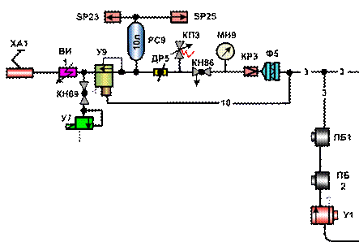
Вентиль защиты имеет Г – образный рычаг 8 для ручного включения, из поперечного коридора, тяга этого рычага опломбирована.

На электровозе ЭП1М воздух после блокирования ВВК по магистрали 3, через фильтры Ф5 (Ф6) подается к редукторам КР3 (КР7), где снижается и стабилизируется давление с 5 кгс/см² до 2,4 кгс/см², что контролируется манометрами МН9 (МН10). Далее сжатый воздух через краны КН 86 (КН87), которые служат для отключения токоприемника при неисправном его клапане Y9 (Y10), поступает через калибровочный клапан ДР5 (ДР6) в резервуар токоприемника. Клапан предохранительный КПЗ (КП4) защищает токоприемник от перегрузок при его перемещениях или разрегулировке редуктора КРЗ (КР7). После подачи напряжения на клапан токоприемника У9 (У 10) воздух из буферного резервуара РС9 (PC 12) и через калибровочный клапан ДР5 (ДР6) со стороны редуктора КРЗ (КР7) поступает в баллон токоприемника. При достижении необходимого давления в баллоне токоприемник поднимается. При движении полоза токоприемника вниз давление в системе нарастает и при достижении 2,5 кгс/см сигнализатор давления SP23 (SP24) собирает цепь подачи напряжения на устройство пневматическое У7 (У8). Происходит кратковременный сброс воздуха из системы питания токоприемника. Как только давление в системе станет меньше 2,5 кгс/см., сигнализатор SP23 (SP24) разберет цепь подачи напряжения на У7 (У8) и сброс воздуха прекратится. Для исключения возможности опускания токоприемника под нагрузкой, установлен сигнализатор давления SP25 (SP26), отрегулированный на размыкание контакта при снижении давления до 1,9 кгс/см. При снижении давления до этой уставки сигнализатор SP25 (SP26) обеспечит отключение главного выключателя. Воздухопровод ВИ1 (ВИ2) - изоляционное устройство, разъединяющее токоприемник от земли. Материал воздухопровода - фторопласт.

Контрольные вопросы:
- Что обеспечивает вентиль защиты?
- К каким аппаратам далее проходит сжатый воздух после ВЗ, укажите последовательность?
- Что и в каких пределах можно регулировать клапаном токоприемника?
- Какое давление воздуха необходимо для подъема токоприемника?

Использованная литература:
Руководство по эксплуатации ЭП1м 3ТС.085.003РЭ10.

Дата предоставления отчета до 02.12.20г. с указанием № группы и Ф.И.О.
и № задания на электронную почту: aleks62888@yandex.ru

